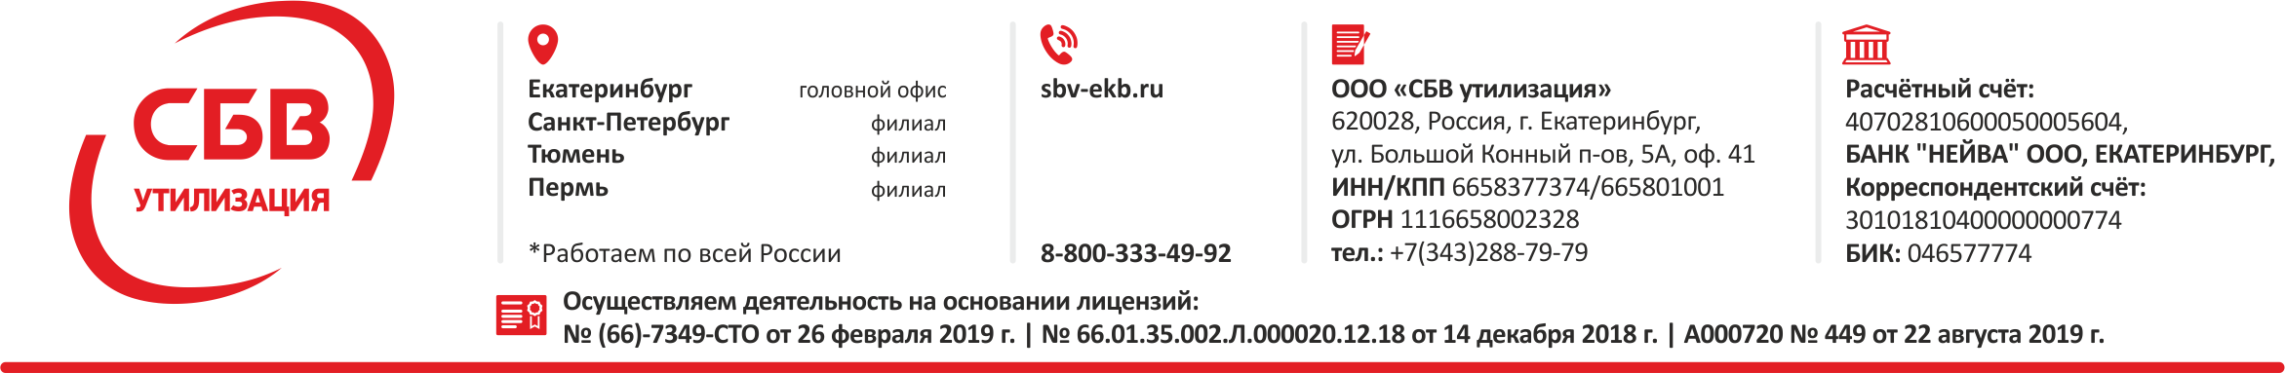

Общество с ограниченной ответственностью «СБВ утилизация»

Сокращенное наименование: ООО «СБВ утилизация»
Юридический адрес: 620028, Свердловская обл., г. Екатеринбург, ул. Большой Конный п-ов 5а оф. 41
ИНН, КПП 6658377374/665801001
Р/с 40702810600050005604
БАНК "НЕЙВА" ООО, ЕКАТЕРИНБУРГ
Корсчет: 30101810400000000774
БИК 046577774
ОКВЭД 38.21
ОКПО 91068417
ОГРН (ЕГРПО) 1116658002328
Почтовый адрес: 620109, Свердловская обл., г. Екатеринбург, ул. Крауля 51 оф.4
Тел/факс: 8 (343) 363-53-36, 8-800-333-49-92
Е-mail: av@sbv-ekb.ru
Директор: Борисихин Александр Владимирович, действует на основании Устава
Договор подписывает заместитель директора Осетров Олег Викторович, действующий на основании доверенности № 9 от «05» февраля 2019г.

Зам. директора ____________________/Осетров О.В./
М.П.

